

Основы алгоритмизации и программирования

Мариничев Андрей 2ИСИП-419



28 сентября 2020 г.

КИП ФИН

Москва

Задание:

1. Задание L1.0

Зарегистрироваться на GitHub, создать репозиторий, апробипровать работу с ним через GIT 2.8, GIT extention portable.

Ход выполнения задания:

Зарегистрировался на <https://github.com/>

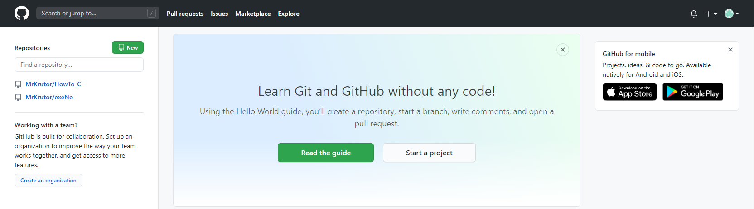

Заглянул в папку ЯНДЕКС ДИСК/ОБМЕНКА/Git

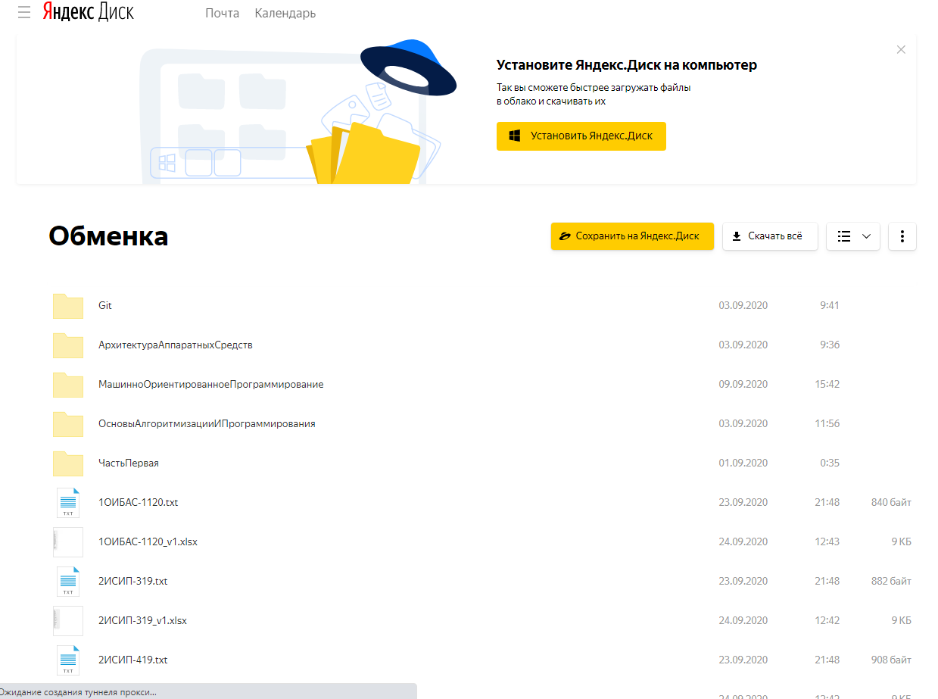

Получил копию репозитория к себе на PC.

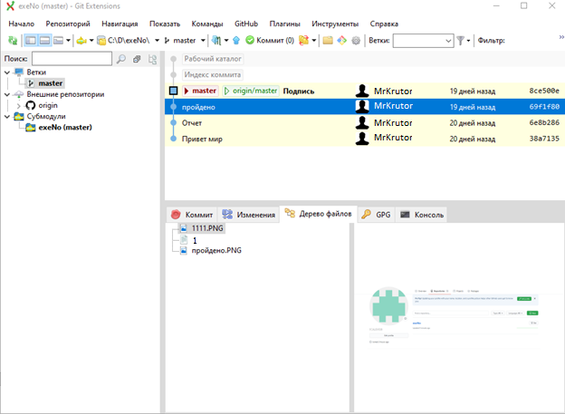

Затем перешел в папку репозитория и создал текстовый файл.



Сохранил файл.

Проиндексировал файл через GitExtensions.

Сделал коммит через GitExtensions с комментарием "Привет мир"



Отправил изменения на GitHub

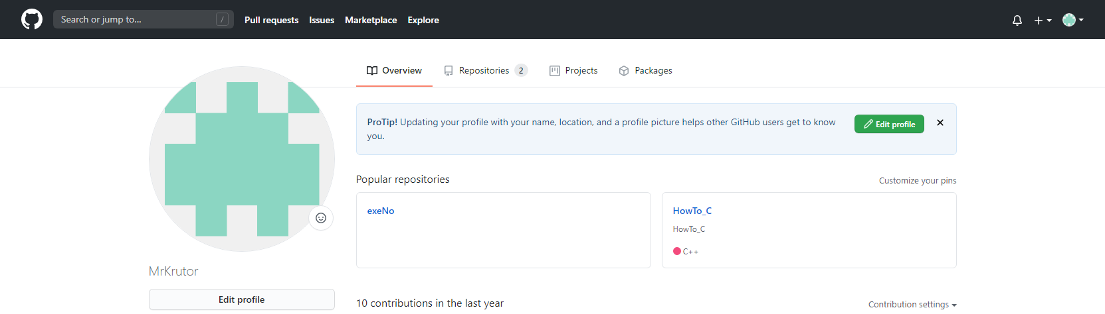

1. Открыл и изучил основы Brainfuck

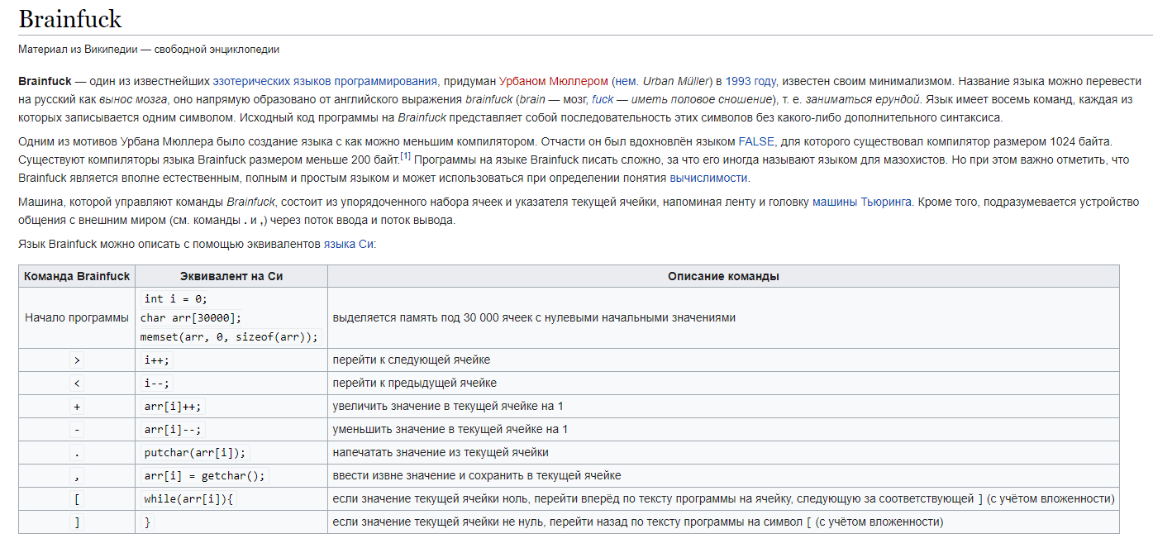

1. Открыл сайт it-postcard.ru и ввёл ФИО и дату рождения

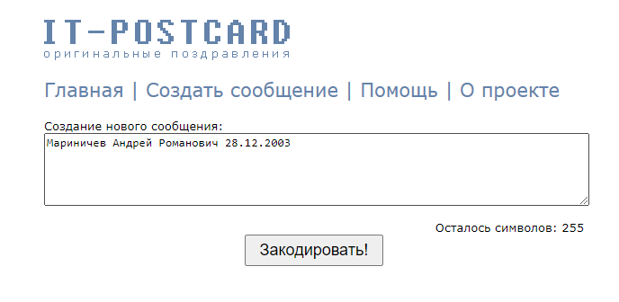

1. Скопировал исходный вид записи

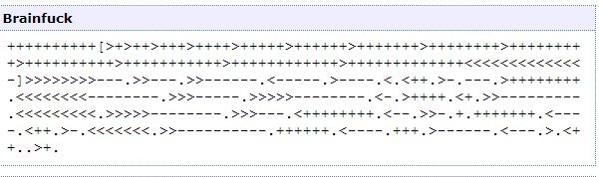

1. Вставил в Brainfuck и убедился в результате

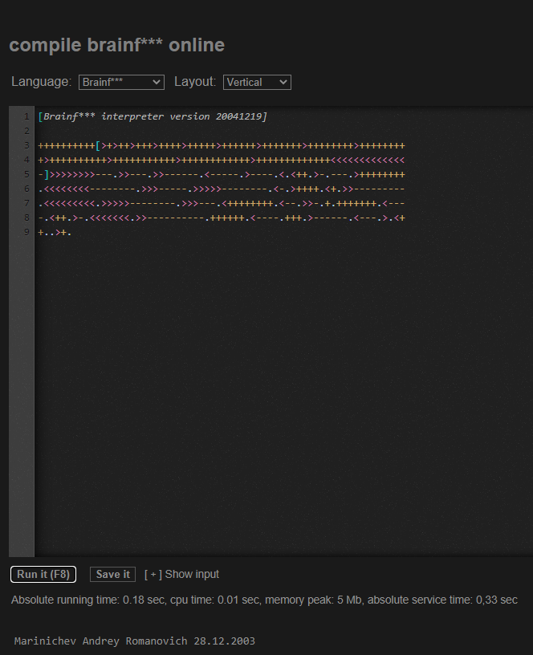

Сам код:

++++++++++[>+>++>+++>++++>+++++>++++++>+++++++>++++++++>++++++++  
+>++++++++++>+++++++++++>++++++++++++>+++++++++++++<<<<<<<<<<<<<  
-]>>>>>>>>---.>>---.>>------.<-----.>----.<.<++.>-.---.>++++++++  
.<<<<<<<<--------.>>>-----.>>>>>--------.<-.>++++.<+.>>---------  
.<<<<<<<<<.>>>>>--------.>>>---.<++++++++.<--.>>-.+.+++++++.<---  
-.<++.>-.<<<<<<<.>>----------.++++++.<----.+++.>------.<---.>.<+  
+..>+.